# Navodila in priporočila o rabi pitne vode vodovod Šmihel pod Nanosom

### Informacije o morebitni nevarnosti za zdravje ljudi ter s tem povezani nasveti glede zdravja in uporabe pitne vode

* **Kako ravnati s pitno vodo po okvari na javnem vodovodnem omrežju?**  Voda je po prekinitvi pogosto obarvana in motna. Pred uporabo vode v prehrambene namene priporočamo:

1. Dokler oskrba s pitno vodo ni ponovno vzpostavljena, naj ostanejo pipe zaprte, pred spiranjem odstranimo in očistimo mrežice na pipah, po potrebi jih lahko tudi zamenjamo.
2. Po ponovni vzpostavitvi oskrbe s pitno vodo pred ponovno uporabo pitne vode v prehrambene namene poskrbite za spiranje hišne vodovodne napeljave, predvsem na tistih mestih, kjer je nevarnost za zdravje manjša (npr. pipa v stranišču in ne v kuhinji).  Pipo postavite v skrajni položaj, v katerem izteka izključno hladna voda.

* **Raziskave in informacije o potencialnih nevarnostih za zdravje**, ki izhajajo iz pitne vode, in kako se tem nevarnostim izogniti.

<https://nijz.si/moje-okolje/pitna-voda/priporocila-navodila-in-mnenja-za-pitno-vodo/>

* **Priporočila lastnikom objektov** za vzdrževanje interne vodovodne napeljave: Nasveti in smernice za vzdrževanje interne vodovodne napeljave, s ciljem zagotavljanja varne pitne vode.

<https://nijz.si/moje-okolje/pitna-voda/priporocila-lastnikom-objektov-za-vzdrzevanje-interne-vodovodne-napeljave/>

* [**Navodila o prekuhavanju vode**](https://nijz.si/moje-okolje/pitna-voda/navodila-o-prekuhavanju-vode/) (NIJZ):

<https://nijz.si/moje-okolje/pitna-voda/navodila-o-prekuhavanju-vode/>

* Relevantne informacije o oceni tveganja sistema oskrbe;

Na vodovodnih sistemih v našem upravljanju, so prisotna mikrobiološka, kemijska in

fizikalna tveganja, ki se nanašajo na vodne vire, vodovodne objekte in vodovodno

omrežje.

Tveganja se ocenjujejo s stopnjo tveganja, ki je lahko visoko, srednje ali nizko tveganje.

Vzroki za nastanek tveganja so:

* Nepravilna koncentracija Cl2
* Poškodbe na cevovodnem sistemu
* Posegi v cevovod
* Nepooblaščen odvzem vode iz hidranta (omrežje)
* Neurejena okolica vodnih zajetij in objektov
* Vdor površinske vode, pogin živali, pojav manjšin insektov , fekalije, odlaganje odpadkov, bližina ceste, izlivi motornega olja(vodni vir)
* Izpad električne energije, udar strele…

**Za vsak ugotovljen vzrok tveganja se uvedejo preventivni ukrepi.**

* Nasveti, kako zmanjšati porabo vode, kadar je ustrezno, kako odgovorno rabiti vodo glede na lokalne razmere in preprečiti tveganja za zdravje zaradi zastajanja vode.

## Kako lahko zmanjšamo porabo pitne vode?

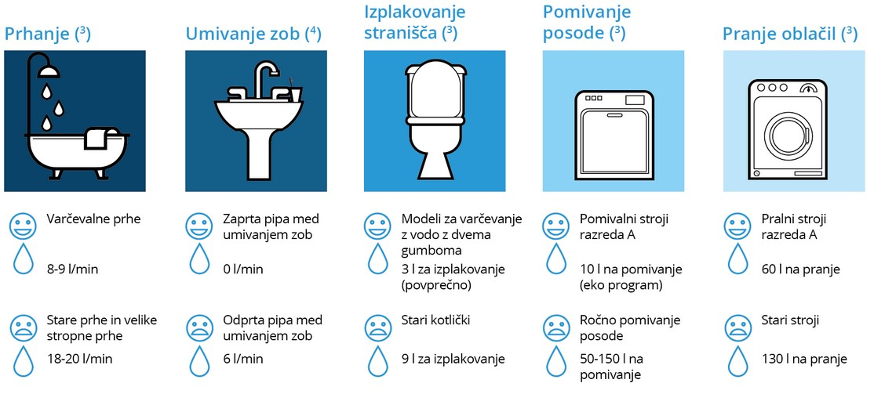

**Pitna voda je dragocen vir, zato je prav, da z njo ravnamo smotrno. Porabo pitne vode lahko zmanjšamo z uporabo avtomatiziranih naprav in sodobno sanitarno opremo ter varčnim in premišljenim ravnanjem s pitno vodo.**

Nekaj nasvetov za nižjo porabo pitne vode:

• preverite morebitna puščanja vode (pipe, WC kotliček, cevi…),

• namestite pipe s senzorji, namestite perlatorje,

• dvojna tipka pri kotličku, senzorji pri spiranju WC školjk,

• WC školjka ni koš za smeti ("Bodi junak, ne zamenjaj WC školjke za smetnjak"),

• skrajšajte čas uporabe „tekoče vode“ (tuširanje, pranje zelenjave in sadja, umivanje zob, britje, pranje posode ali avtomobila…),

• pralni stroj, pomivalni stroj uporabljajte le, kadar je popolnoma napolnjen,

• hranite steklenico z vodo v hladilniku, če radi pijete mrzlo vodo,

• zalivajte travo, vrt, rastline zjutraj ali zvečer in uporabite zastirko okoli rastlin,

• ne uporabljajte vode za čiščenje dvorišča, stopnic, poti okoli hiše,

• uporabite vodo od pranja zelenjave in sadja za zalivanje rož, vrta.

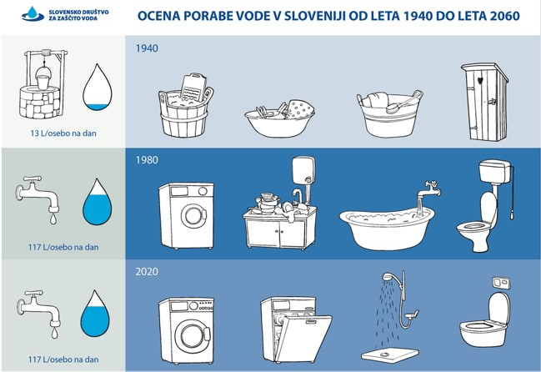

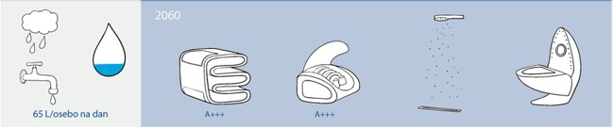

Predsednik vodovodnega odbora Igor Urh